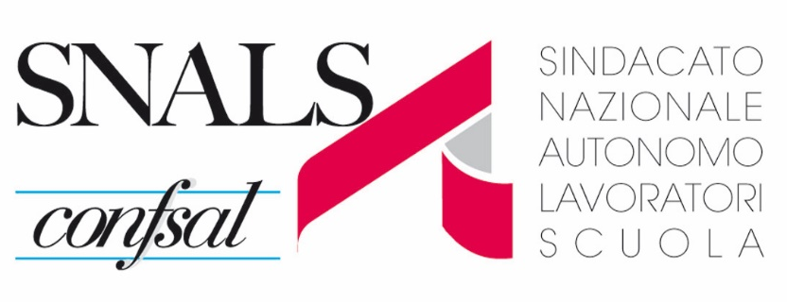 | Segreteria Provinciale di Lucca  Via delle Tagliate di San Donato, n. 118  tel. 0583 55921 – 0583 418857  Email: toscana.lu@snals.it  Viareggio Largo Risorgimento, 12 tel. 0584 944971  Castelnuovo di Garf.na Via XX settembre tel. 0583 62319

Lucca 19 aprile 2024
Ai Dirigenti Scolastici
Degli Istituti
Della Provincia di Lucca

OGGETTO: Convocazione assemblea provinciale sindacale SNALS
Ai sensi delle vigenti disposizioni, si comunica l'indizione di un’assemblea sindacale per tutto il personale (DOCENTI ed A.T.A.) delle Istituzioni Scolastiche in indirizzo per il giorno 3 maggio 2024 con il seguente orario:
Prime 2 ore di lezione per il personale docente
Dalle 8.00 alle 10.00 per il personale ATA
L’assemblea si terrà in modalità telematica accedendo al seguente link:
https://us06web.zoom.us/j/84148917570?pwd=IL93P6fXJiNWvftwBvsFaDCal4XOhF.1
ID riunione: 841 4891 7570
Codice d’accesso: 0305

Gli argomenti all’ordine del giorno sono:
1) Il fondo ESPERO ( Fondo Nazionale Complementare dei lavoratori della scuola)
2)Elezioni del Consiglio Nazionale della Pubblica Istruzione (CSPI) del 7 maggio
3)Varie ed eventuali
L’assemblea sarà introdotta da sindacalisti designati dalla nostra organizzazione.

Il Segretario provinciale SNALS di Lucca
Prof Stefano Guidi

